Предложения по описанию модели (тезисы сценария для видеоуроков).
Ниже много текста - потому что модель непроста и даже поверхностное рассмотрение примера её применения на сете eurusd требует много букв.
Но реально под 90% экранного времени перед глазами зрителей будет одна и та же не гигантская таблица сводной модели.
И большинство текста описывает столбцы и колонки этой единственной таблицы, их взаимосвязь и куда и зачем надо смотреть.
И почти вся визуализация будет сводится к тому, чтобы выделять/обводить нужные столбцы или ячейки, показывая о чем говорим.
Но так как текста много и быстро его зачитывать нельзя, возможно, надо будет сделать 3-4 ролика меньшей длительности, которые смогут осмысленно просматривать.
Такой подход позволил бы, если понадобится, позднее сделать 1-2 дополнительных ролика по важнейшим дополнительным опциям от Drew, например.
В общем, я даю тезисы основного текста - а как это оптимально подать зрителям, подумайте отдельно.
Имхо, несколько относительно коротких роликов было бы намного информативнее и удобней потребителям.
По всей видимости, придется мои традиционно длинные фразы разбивать на части и переформатировать для более легкого восприятия.
Прошу обязательно дать мне финальный проект сценария дать для вычитывания.
Возможно, выяснится, что я что-то упустил и другим цветом я добавлю упущенное для досогласования.
-----
1) имхо, есть смысл разделить собственно модель Старика (0.5% объема в килобайтах) от дополнительных плюшек и блока анализа статистики сеток в тестах и торгах от форумчанина Drew.
Их объединили в один файл, потому что удобно смотреть/менять в модели сет, поглядывая на размещенную правее таблицу статистики сеток из отчета теста анализируемого сета.
Но эти блоки вообще-то независимые: модель отдельно - блок анализа статистики сеток в тестах/торгах отдельно и могут быть в разных файлах или на разных листах одной книги эксель.
Ну и если рассматривать модель отдельно с разбивкой на блоки, то объяснить где там что вроде несколько проще.
Поэтому я бы порекомендовать давать начальные пояснения на "голой"/эталонной модели с разметкой/№№ блоков модели и без дополнительных опций и таблиц от Drew - так людям должно быть проще понять первый раз.
Скачать голую модель версии m09 можно по ссылке на релиз 1.43 - но лучше взять будущую модель m10 из новых сетов для роботеста 20180423 в 1-м посте топика.
А о дополнительных плюшках с сетами типа импорта/экспорта от Drew и, тем более, об анализаторе сеток по стейтментам тестов/торгов если и говорить, то или в конце - или вообще отдельно малое видео снять.
-----
2) я бы начал пояснения с показа графика с сеткой как примера работы бота.
Типа например
(click to show/hide)
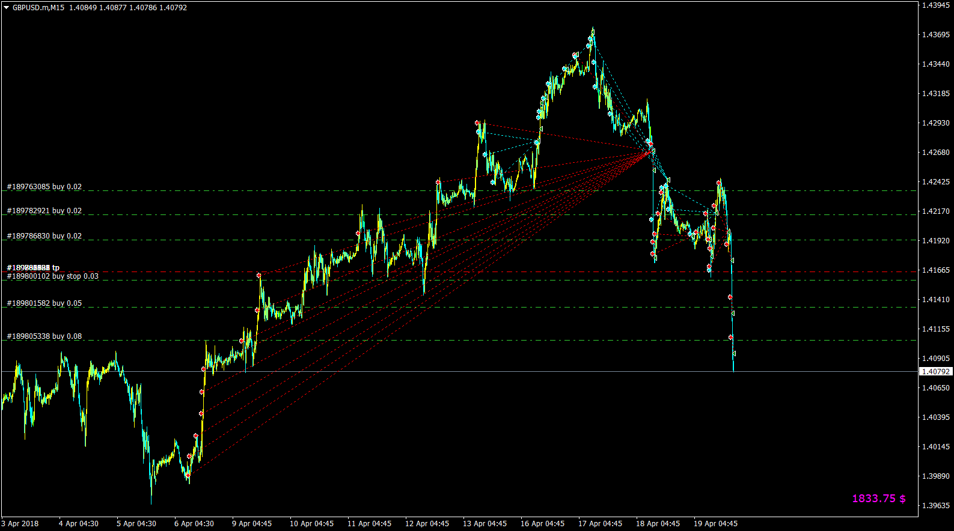
Показать как пример селл сетку в 13 колен и пояснить, что, начиная с 4-го, ордера росли 1.5+ раза каждый последующий, шаг между ордерами тоже увеличивался по мере роста цены и растягивания сетки, общий ТР сетки поднимался выше по мере открытия новых колен/ордеров - а сама сетка в 13 колен растянулась почти на 400 пипсов.
При этом, в данном примере, в фунте разные настройки сеток селл и бай - сетки вниз растягиваются сильнее/дальше, чем сетки вверх.
Это сложный сет, в котором задействованы почти все настройки сеток в боте и для длительного проектирования которого неоднократно использовалась модель.
То есть основное назначение модели: это проектирование сложных сеток нужной длины с четкими нужными вам технологическими и финансовыми характеристиками - и, после разработки сетки с нужными характеристиками, точное определение размера депо, необходимого для торгов такой сеткой.
А четко высчитанный минимально необходимый депо для торгов позволяет максимально эффективно торговать, поскольку уже только это позволяет получать расчетную прибыль в деньгах, инвестируя в депо/торги минимум денег.
То есть модель позволяет оптимально проектировать сложные сетки/торги - и одновременно добиваться наибольшей рентабельности торгов в %%, поскольку вы будете торговать на четко высчитанном минимально необходимом для торгов депо.
Вторая стратегическая задача модели - это сколь возможная минимизация рисков торгов мартин ботом.
Все знают, что контрендовые торги мартинами есть крайне рисковым видом торговли, в котором при ошибке вы иногда рискуете всем выделенным для торгов депо или значительной частью депо.
Модель есть инструмент комплексного учёта и контроля/управления рисками.
Модель позволяет на всю возможную глубину спланировать будущие торги, заранее на сотни пипсов вперед видеть возможный ход событий, возможную просадку и потребность в деньгах.
Модель позволяет весьма точно высчитать нужный депо и это тоже минимизация рисков, так как вы используете минимум денег для торгов.
Модель абсолютно незаменима в планировании и осуществлении разгонных торгов, где до копеек точно надо заранее просчитать и спланировать всё.
Особым случаем является применение модели в экстремальных торгах, когда вы сначала в модели планируете и видите возможные последствия планируемого вами аварийного вмешательства в торги - и действуете лишь в том случае, если увидите в модели, что ваши действия принесут нужный вам эффект.
Например, если вы в сложных торгах решитесь долить денег на счет, то с помощью модели вы сможете уточнить сколько денег вам необходимо долить для получения нужного вам эффекта.
На калькуляторе и бумажке, под прессингом, практически невозможно достаточно точно высчитать сколько денег надо долить - только модель.
То есть модель это и мощный инструмент проектирования сложнейших сеток и торгов - и средство минимизации рисков в торгах мартин ботом.
-----
3) дальше бы я познакомил с общей структурой модели в виде
(click to show/hide)
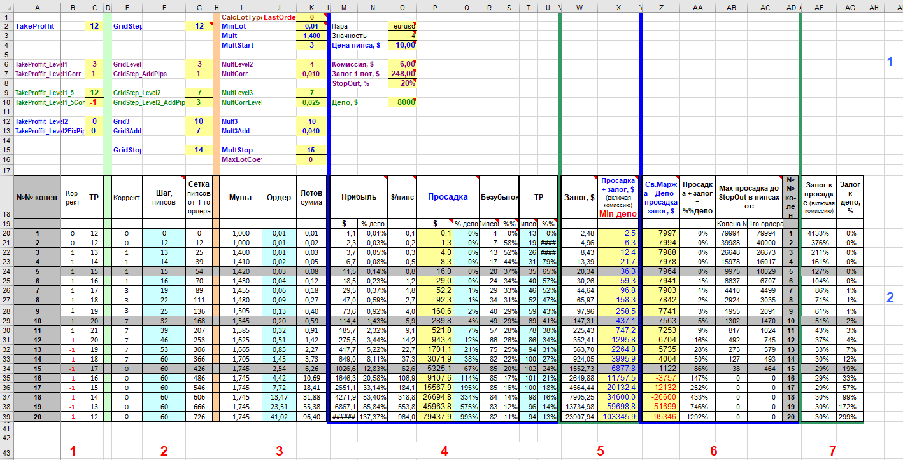
Это скрин [EA] - Setka v1.43+ - Модель - m10 - 20180417 - eurusd Роботест 0.01 last 3 mult 1.4+.xls из архива с новыми сетами Роботеста 20180424 из первого поста топика.
Зрителям можно посоветовать поставить просмотр на паузу, скачать эту модель и смотреть и на неё в процессе просмотра видеоинструкции о модели.
Оригинал модели им просто будет лучше видно и, если что-то непонятно на экране в видио, можно крупнее рассмотреть в оригинали модели и даже пощупать по ходу объяснения в видио.
Здесь важно, что нет лишнего и есть поясняющие №№ блоков/зон модели - по строку 43 включительно.
То есть по вертикали сводная модель состоит из 2-х зон/половин: верхняя (1 синее) это зона настроек модели - а нижняя половина (2) содержит результаты поколенного расчета сетки и анализ характеристик проектируемой сетки.
По горизонтали модель состоит из 6 (красным) блоков:
1) блок проектирования ТР (чистой прибыли) сетки в пипсах
2) блок проектирования шага между ордерами и длины сетки в пипсах
3) блок проектирования мульта (число) и лотов ордеров сетки в лотах
4) блок настроек модели на валютную пару (вверху) и анализа важнейших технологических и части финансовых характеристик сетки (внизу)
5) блок анализа залога и размера минимального депо ровно для открытия N-го колена сетки
6) блок анализа устойчивости сетки в зависимости от заданного вами размера депо и справочная информация.
Можно добавить, что в более общем виде модель разбита на 4 прямоугольника или квадрата:
3-а) верхний левый (1/1-3) квадрат - здесь задаются настройки параметров сетки.
Все задаваемые здесь параметры в точности совпадают с параметрами бота и детально описаны в "Таблице параметров бота".
Поэтому тратить на них время в видео нужно по минимуму - вряд ли есть смысл озвучивать написанное в справке по боту и статье в блоге.
Но в модели параметры бота, отвечающие за геометрию и арифметику сетки, отображены более наглядно.
а) В строках 1-4 задаются стартовые настройки сетки.
б) В строках 6-7, 9-10 и 12-13 задаются 3 раздельных коррекции настроек сетки - т.е. начальные настройки сетки можно изменять трижды, что даёт возможность проектировать очень сложные сетки и торги.
в) В строка 15-16 находятся ограничители (выключатели) коррекций настроек сетки и лотов ордеров сеток.
На самом деле модель в этой части читается сверху вниз достаточно просто (на примере блока настроек шага сетки):
1) начальный шаг/расстояние между ордерами 12 пипсов (везде - 4-хзнак)
2) начиная с 3-го колена включительно, далее на каждом колене шаг между ордерами будет увеличиваться на 1 пипс
3) начиная с 7-го колена включительно, далее на каждом колене шаг между ордерами будет увеличиваться на 3 пипса
4) начиная с 10-го колена включительно, далее на каждом колене шаг между ордерами будет увеличиваться на 7 пипсов
5) на 14 колене коррекция шага применяется последний раз - далее шаг сетки фиксированный и равен шагу на 14 колене.
3-б) верхний правый (1/4-6) квадрат - настройки модели на конкретную валютную пару и ваш счет в ДЦ.
Инфу для заполнения настроек на пару/счет можно брать из скриптов, показывающих характеристики вашего счета.
Наиболее популярны скрипты AccountInfo+ и MarketBrowse.
Правильно задаете цену пипса, комиссию в $, залог за 1 лот в $ и stopout в % - и ваша модель настроена на пару/счет.
Ну и ниже указываете депо, на котором готовы торговать - и смотрите в модели на что в торгах вам хватит этих денег.
3-в) нижний левый (2/1-3) квадрат - развернутая таблица сетки, которая будет строится на графике согласно заданных вами настроек.
Для каждого очередного N-го колена сетки вы видите какой будет шаг между ордерами и длина сетки в пипсах, мульт и лот очередного ордера и какой будет ТР сетки на этом колене.
То есть вы имеете возможность, меняя настройки, спроектировать в модели практически любую необходимую вам для торгов сетку ордеров - изучая характеристики проектируемой вами сетки на каждом колене как в микроскоп.
Это же часть модели критично важна в сложных торгах, когда вам надо заранее знать на каких уровнях и какие будут открываться ордера.
И вы в модели можете, если надо, внести любые изменения в настройки сетки, расставить ордера лучше для вас и точно знать хватит ли вам денег для улучшения позиции в реальных торгах. И, спроектированное в модели изменение настроек и улучшение позиции в реальных торгах, вы можете перенести в настройки бота и особым образом предельно прогнозируемо отторговать сложную ситуацию в реальных торгах.
В других бота/проектах вы часто представления не имеете где, какой и когда откроется ордер - и ничего не видете на сотни пипсов вперед...
А в нашей модели вы можете проектировать и плановые торги, и форс-мажорные изменения настроек и максимально зряче планировать даже аварийные торги.
3-г) нижний правый (2/4-6) квадрат - анализ технологических и финансовых характеристик проектируемой/торгуемой вами сетки и уточнение размера депо для торгов.
Это почти уникальная часть модели, позволяющая глубоко анализировать и хорошо планировать возможный ход торгов и оптимальное использование ваших денег.
Чрезвычайно важными являются данные по каждому колену о просадке, расстояние от текущего ордера до ТР сетки и % отката от максимума сетки до ТР, цена пипса всей сетки и залог, суммы просадки и залога и какую просадку в пипсах выдержит сетка при любом заданном вами депо.
Эта часть модели используется и для оценки технологических и финансовых характеристик сетов, разработанных в опте, и для адаптации сетов из опта к торгам.
Сеты из опта для любого бота не отвечают даже на важнейшие вопросы - сколько у вас в сетке колен, какой сетка длины в пипсах и какой нужен депо для торгов сетом из опта! Это всё после опта просто не известно и, без инструментов типа модели и блока статистики сеток, нельзя уточнить никак...
Но когда вы загружаете сет из опта в модель, вы получаете исчерпывающий технологический и финансовый анализ сета и с точностью до доллара узнаёте/подбираете какой для этого сета нужен депозит. И по точности аналога модели в этом вопросе нет.
(Озвучить и показать по типу написанного в блоке 3 проще, чем читать мною написанное.
Можно продумать как перестроить и сделать понятней длинные фразы.
Единственное что: может оказаться, что при записи видио нужно 2 человека - один начитывает текст, а второй курсором показывает (или выделяет) нужные поля (ячейки, строки, столбцы) и отдельные параметры на скриншоте модели или прямо на листе Сводной модели в эксель).
-----
4) теперь желательно разобрать пример применения модели для разработки сета в привязке к фрагменту графика.
Точнее, это слишком долго - достаточно более-менее внятно пояснить модель готового сета в привезке к фрагменту графика торгов.
Сначала быстро анализируются наглядно размеченные графики - а потом поверхностно рассматривается модель сета из Роботеста, который мог бы как на истории обторговать этот участок графика.
Вычисление участка, для которого надо проектировать сетку, в примере очень хорошо показал maxand на 2-х графиках в посте http://forum.tradelikeapro.ru/laboratoriya-profitfx/24/open-source-sovetnik-forex-setka-trader-mod-i-eaqj-setka/2738/msg391732#msg391732
(click to show/hide)
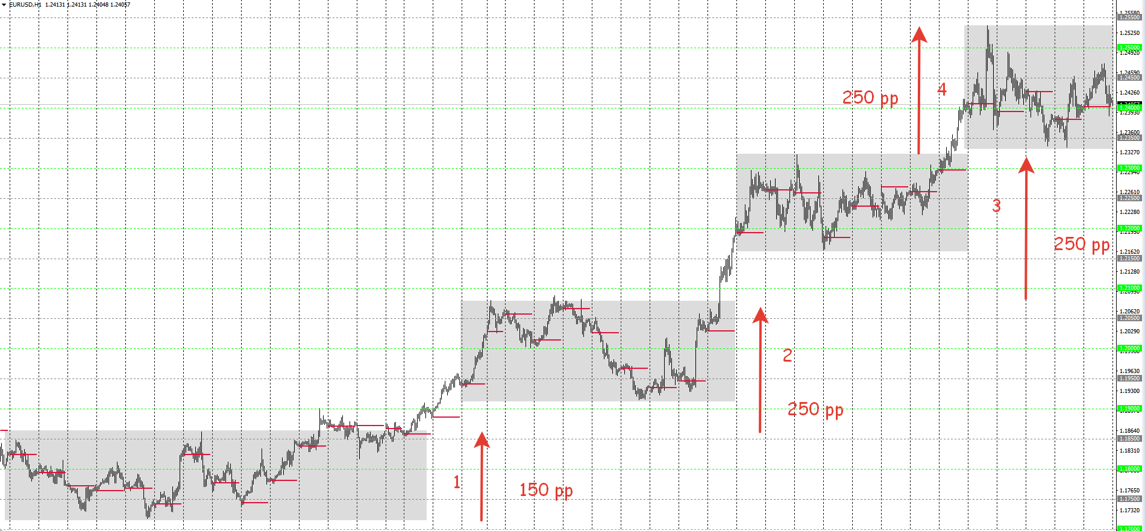
(click to show/hide)
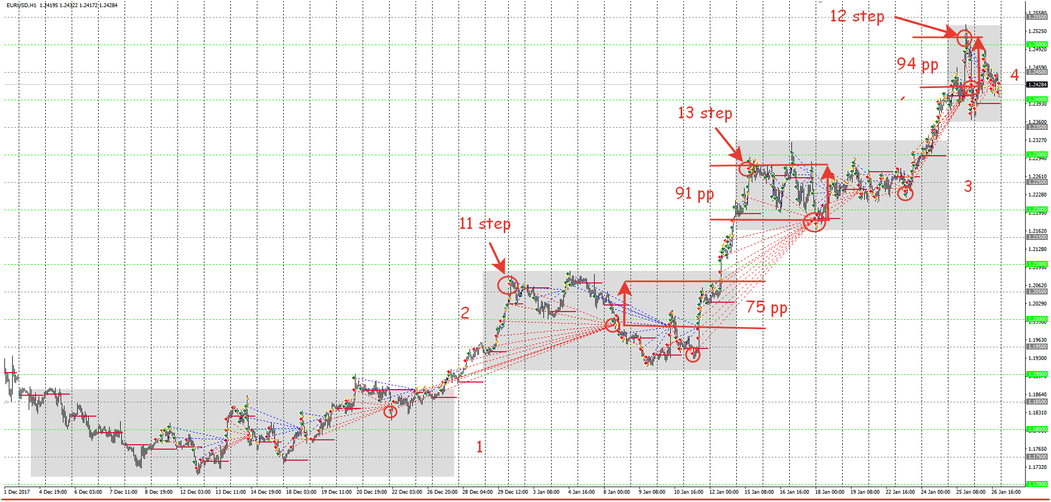
Еще одно описание идеи определения торгового диапазона я даю в посте http://forum.tradelikeapro.ru/laboratoriya-profitfx/24/open-source-sovetnik-forex-setka-trader-mod-i-eaqj-setka/2738/msg391889#msg391889
И хотя моё словесное описание более универсальное и по этой схеме сделано немало сетов, включая роботестовские, для объяснения более подходят идея maxand с наглядными графиками.
Текст для комментирования графиков можно взять из поста maxand, он изложил идею кратко и достаточно внятно.
Только в конце этого блока надо добавить, что это лишь хороший пример и каждый по своему может определять диапазоны для торгов сеткой.
Что это вообще-то очень сложная задача и единой методики или специального ПО для определения диапазонов торгов и оптимальной длины сетки нет.
-----
5) рассмотренный пример был обторгован сетом eurusd из Роботеста от 20171103.
И, по хорошему, надо бы сделать модель по этому сету и на её примере показать как выглядел сет, разработанный для таких торгов.
Но я эти сеты из Роботеста от 20171103 снимаю с торгов, заменяя на немного более консервативные и тяжелые.
Поэтому, в качестве примера, ИМХО можно использовать модель из архива сета Роботеста от 20180424 из первого поста топика.
По характеристикам этот новейший сет близкий и, возможно, он бы обторговал рассмотренный участок графика очень похоже на как было в реале.
Рассказывать можно очень долго и надо понять что действительно надо показать и пояснить, а о чём умолчать и пусть пользователи сами потом разбираются.
Вот в этом месте зрителям можно предложить сделать еще одну паузу и внимательно рассмотреть таблицу Сводной модели, прочитать заголовки столбцов.
Короткое ознакомление с общим видом Сводной модели поможет зрителям легче понимать то, что им будет рассказываться в видио далее.
5-1) Сначала стоит напомнить, что в колонку "О" надо правильно внести настройки на пару и счет.
Например, цена пипса у разных валютных пар разная и в 4-хзнаке равна $10+-25% - а исходно все настройки в боте и модели именно в 4-х знаке.
И, например, если у вас 5-тизначный счет, то скрипты AccountInfo+ и MarketBrowse покажут вам цену пипса $1+-25% - и, для пересчета в 4-хзнак, это значение надо умножить на 10.
Также надо в модели периодически обновлять значения настроек цены пипса или залога, так как в разных парах значения этих параметров зависят от текущего курса пары.
Также стоит упомянуть, что в модели есть и будет добавляться достаточно много комментариев ячеек.
Достаточно к ячейке подвести курсор и подсказка с описанием назначения ячейки или колонки всплывет.
Далее надо приступить к пояснению идеи и структуры сета - и начать с пояснения настроек шага и длины сетки в пипсах на примере сета eurusd для роботеста.
5-2) Для начала смотрим сколько колен и сетку какой длины покрывает заданный нами депо.
Например, мы думаем, что для недлинной сетки с небольшими лотами хватит 8000 ($80 на центовике) и вводим 8000 в модель.
И надо выяснить на сетку какой длины с введенными настройками сетки хватит 8000.
Для этого смотрим последнее не красное значение в колонке Z - и это то колено, на открытие которого хватает денег заданного вами депо.
В нашем примере депо хватает на сетку в 15 колен.
Теперь в строке последнего 15 колена смотрим колонку G и видим 426 пипсов: это длина сетки - расстояние между первым и последним 15-м ордером сетки согласно заданных нами настроек шага сетки.
Но, в пределах нашего депо, такая сетка может выдержать большую просадку: в колонке АС мы видим 464 пипса - вот на сколько хватит нашего депо.
То есть депо 8000 с такими настройками сетки, как мы задали, хватит покрыть еще 38 пипсов в минус от последнего ордера сетки (колонка АВ).
Можно немного увеличить размер депо в ячейке О10 и показать как меняется устойчивость сетки в колонке АС.
Но самое важное - мы видим, что 15 колен и выделенных 8000 достаточно, чтобы покрыть ранее вычисленный нами примерный торговый диапазон eurusd в ~450 пипсов.
В реальных же торгах можно указывать в депо текущий баланс счета и модель очень точно высчитает какую просадку в пипсах вы можете выдержать в торгах.
5-3) теперь посмотрим как спроектирована сетка по шагам - расстояниям между ордерами в колонке F.
Слева от колонки F в колонке E мы видим изменение в пипсах шагов между ордерами (действующую коррекцию шага) - а справа в колонке G мы видим длину сетки после открытия ордера каждого очередного колена.
Шаг между первыми 6 ордерами сетки небольшой: стартуем с 12 пипсов - и, с 3-го по 6 колено, шаг увеличивается на 1 пипс, вырастая до 16 пипсов.
Для управления шагом на начальном участке сетки задействованы параметры первой из 3-х коррекции шага, которая активна с 3-го по 6-е колено.
Длина сетки на 6 колене 70 пипсов - что примерно достаточно для торгов в обычный флэтовый день в пределах волатильности 80-90 пипсов.
Эта часть сетки отвечает за нудные торги внутри спокойного дня - эти сетки много не заработают, но их очень много, до 50% общего числа сеток в торгах.
2-ая коррекция шага сетки (+3 пипса) задействована на 7-9 коленах сетки и обеспечивает растягивание сетки до 136 пипсов.
Сетки такой длины + заступ цены за 9-й ордер обычно хватает для торгов внутри диапазона спокойной недели.
Достаточно много сеток внутри недели закрываются по ТР именно на этих коленах в пределах первой трети длины сетки в пипсах.
3-я коррекция шага сетки (+7 пипсов) задействуется на 10 колене и активна по 14 колено, где её действие завершается параметром GridStop=14.
Эта часть сетки формируется, если цена широко ходит от границы до границы или выходит за пределы недельного торгового диапазона и либо возвращается, либо идет формировать новый недельный торговый диапазон.
Зона действия 3-й коррекции шага сетки это примерно 2/3 длины сетки.
Однако надо отметить, что 14 и 15 колени сетки открываются довольно редко.
За последний год в торгах онлайн 99% сеток закрывается по ТР в пределах 13 колен и даже 13 колен открываются не каждый месяц.
И, согласно рассматриваемой модели, это означает, что условно безоткатные движения в eurusd бывают в пределах 250, реже 350 пипсов, после чего случается коррекция или откат более 100 пипсов.
И статистика торгов за год плюс хорошо совпадает с рассмотренным нами графиком при том, что рассматривали мы график за месяц, а статистика торгов версией бота 1.43 уже в 12 раз дольше.
И график и статистика торгов хорошо объясняют почему сетка такой геометрии и длины более года успешно торгует на евродолларе - причем успешно с ордерами разной лотности.
Также надо отметить, что сетка евродоллара обычно одна из самых коротких.
Из всех мажоров евра наименее подвижна и для нее приходится делать опасно короткие сетки.
Для других мажоров и большинства крупнейших бездолларовых кроссов нужны сетки на 100 и более пипсов длиннее.
И даже для каждой пары мажоров надо разрабатывать индивидуальные сетки - в том числе асимметричные, с разными настройками бай и селл сеток.
То есть нет какой-то одной модели/сета хотя бы для всех мажоров - даже дли мажоров каждой паре надо разрабатывать индивидуальный сет.
И в решении этой задачи модель незаменима.
5-4) Теперь рассмотрим лотность ордеров сетки.
В рассматриваемом сете выбран режим управления мультом - коэффициентом, на который умножается лот ордера предыдущего колена, чтобы вычислить лот ордера очередного колена сетки.
То есть мы задаем не прямо лоты ордеров каждого колена, а вычисляем/управляем повышающим коэффициентом-сомножителем, используемом при вычислении ордера очередного колена.
В боте и модели есть 2 принципиально разные схемы управления лотностью - но в примере мы рассмотрим только мульт как коэффициент-сомножитель.
Ну и вторая особенность рассматриваемого примера сетки та, что уровни коррекций шага и мульта практически совпадают.
То есть можно говорить, что в данном сете есть высокая корреляция геометрии сетки и лотности ордеров.
И чем быстрее нарастает шаг сетки, тем выше мульт и тем больше лоты ордеров, компенсирующих разрастание сетки.
Такая схема построения сетки применяется часто, но есть далеко не во всех сетах.
Теперь смотрим в Сводную модель.
Колонка i показывает значение мульта - коэффициента, применяемого при вычислении лота ордера каждого колена сетки.
В колонке i вы видите на какой коэффициент будет умножен лот предыдущего N-1 ордера для вычисления лота ордера текущего N-го колена.
Мульт это то, что мы задаем и чем мы управляем в настройках бота и модели - включая 3 уровня коррекции значения мульта.
Колонка J показывает лоты ордеров на каждом колене сетки. Лоты ордеров в боте/модели не задаваемая, а вычисляемая величина.
Лоты ордеров вычисляются путем умножения лота предыдущего ордера на текущее N-е значение мульта.
Колонка К показывает сумму лотов ордеров, начиная с первого и по текущее N-е колено включительно.
При задании значений мульта надо внимательно посматривать в колонки R и S, где показывает уровень безубытка сетки согласно заданных вами её настроек.
Существует математические закономерности геометрии сетки и лотов открываемых ордеров.
Если вы подбираете лоты ордеров гармонично по отношению к расположению колен сетки, применяете достаточный мульт, то на большинстве колен уровень безубытка сетки будет в районе весьма вероятного отката цены.
Если же нарастающая лотность ордеров плохо коррелируется с размещением колен сетки, то уровень безубытка сетки будет удаляться от старшего ордера сетки и вам придется снижать прибыльность торгов, чтобы иметь больший шанс на быстрое закрытие сетки по ТР.
Кроме вышеперечисленных, при задании настроек лотности надо посматривать еще и в колонки P и Q, где отображается просадка в момент открытия ордера очередного N-го колена.
Просадка определяется как сумма произведений лотов всех ранее открытых ордеров на цену пипса и на расстояние от уровней открытия ордеров до уровня открытия текущего N-го ордера.
Просадка прямо пропорционально зависит не только от лотов ордеров, но и от шагов между ордерами: чем больше расстояние между ордерами - тем больше и просадка.
Например, просадка на уровне открытия 4-го колена равна сумме просадок 1, 2 и 3-го ордеров сетки.
Теперь посмотрим на настройки лотности в рассматриваемом сете повнимательнее.
Лотность в начале сета невысока и это достаточно консервативные торги.
Первый ордер лишь минимальный на счетах 0.01 лота, очень скромный mult=1.4, а MultStart=3 вместо обычного для большинства мартинов намного более агрессивного MultStart=2.
В итоге первые 3 ордера сетки равны минимальному стартовому 0.01 лота.
Это минимально возможная и весьма консервативная лотность в начале сетки.
На первом уровне коррекции (4-6 колена) мульт символически увеличивается на всего лишь 0.01, что на минимальных ордерах и mult=1.4 на лотности ордеров практически не сказывается.
В итоге за торги внутри 80+- пипсов диапазона внутри дня отвечают ордера от 0.01 до 0.04 лота, дающие просадку менее 0.3% от депозита.
На 2-м уровне коррекции (7-9 колена) mult возрастает агрессивнее на 0.025.
В итоге mult превышает знаковый уровень 1.5+ и лотность ордеров начинает меняться динамичнее.
Однако даже на 9-м колене сетки просадка достигает лишь 2% от депозита.
Но при этом уровень безубытка сетки в %% от длины сетки продолжает снижаться, что свидетельствует о хороших соотношениях шага и лота ордеров в сетке по 9-е колено включительно.
Основные события разворачиваются на 3-м уровне коррекции mult, начиная 10 колена.
Здесь mult на каждом шаге увеличивается на 0.04, что приводит к динамичному росту лотности ордеров - ордер последнего 15 колена в 254 раза больше первого ордера сетки, что характерно и не так и много для мартинов.
Просадка по коленам тоже растет очень динамично, но даже на 13 колене остается в пределах лишь 20%+-, что очень мало для мартинов и оставляет значительный запас денег в случае аварийной приостановки или полной остановки торгов.
Но очень важно, что при динамичном росте лотности ордеров одновременно быстро снижается уровень безубытка в %% от длины сетки, что показывает высокую вероятность успешного закрытия сетки в безубыток или плюс на первом же откате.
Надо понимать, что управление лотностью требует внимания и понимания что вы делаете.
Очень малые изменения настроек mult существенно меняют как лотность ордеров, так и просадку, залоги ордеров и необходимый депо.
(click to show/hide)
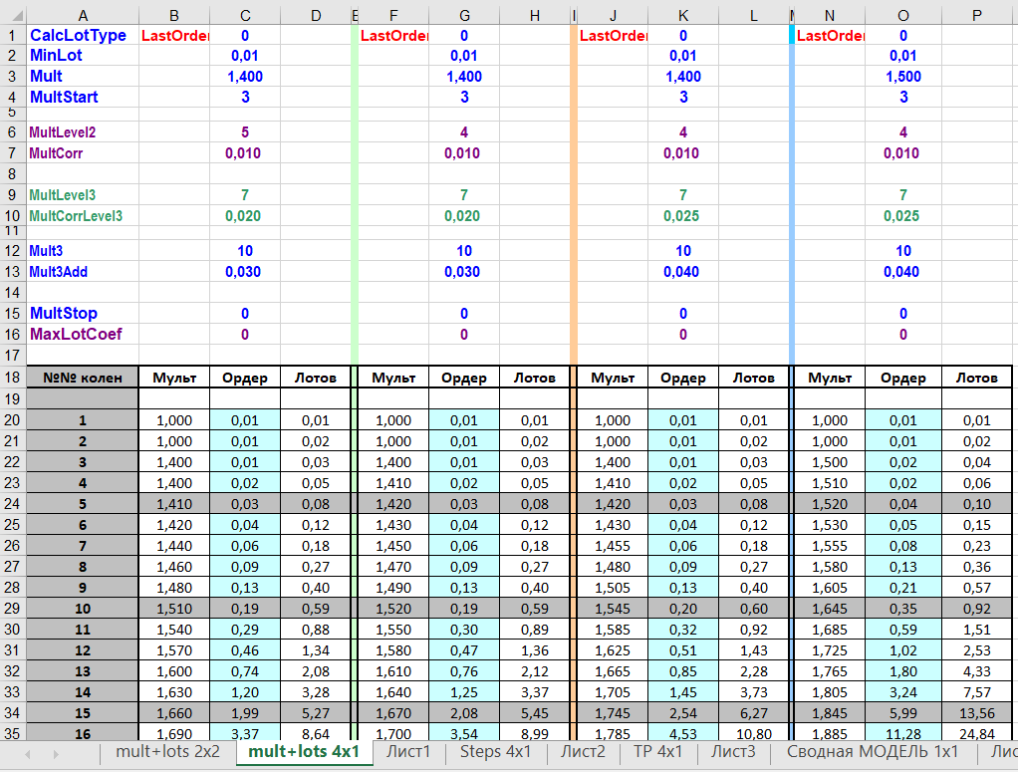
Во 2-й слева таблице 1-я коррекция mult крохотным 0.01 применяется с 4-го колена вместо 5-го и это достаточно, чтобы лотность и депо выросли на 5%.
В 3-й слева таблице во 2-й и 3-й коррекциях приращение mult всего на 0.05 и 0.1 больше - но этого достаточно, чтобы последний ордер сетки вырос на 20%.
В 1-й справа таблице задан скромный стартовый mult 1.50 вместо консервативного 1.40 и этого достаточно, чтобы сумма лотов ордеров и необходимый депо выросли более чем в 2 раза.
Увеличение начального mult в сетке всего на 0,1 (с 1.4 до 1.5) в сете роботеста более чем удваивает лотность сетки и необходимый для торгов депо!
То есть надо понимать, что управление лотностью ордеров очень серьезно влияет на необходимые для торгов деньги, легко увеличивая необходимый депо в разы - и только модель позволяет ограничивать риски благодаря исчерпывающему и наглядному анализу экономики проектируемых вами сеток.
После того, как вы хотя бы предварительно задали все шаги и лотность сетки, задали примерный депо - таблица модели практически вся посчитана верно.
На каждом колене и по сетке в целом Вы уже видите деньги, необходимые на залог W, просадки P, отношение залога к просадке AF, просадку в сумме с залогом как необходимый для торгов минимальный депо Х...
То есть вы уже видите практически всю математику сетки - геометрию сетки, основные технологические и финансовые характеристики сетки.
Но это пока еще предварительная разметка сета и модели.
Чтобы окончательно сформировать сет, необходимо правильно задать настройки ТР сетки.
и это может потребовать от вас еще много раз вносить изменения во все настройки сетки, оптимизируя геометрию и финансы сетки.
5-5) Теперь рассмотрим первый слева, но последний в рассмотрении блок настроек сетки - настройки ТР сетки.
Как правило, при первичной проработке сетки ТР рассматривается в последнюю очередь как такой параметр, который можно задать лишь применительно к геометрии и экономике проектируемой сетки.
Выявить и задать оптимальный ТР можно лишь с учетом колонок T и U - расстояния ТР сетки от старшего ордера в пипсах и в %% от длины сетки.
То есть допустим лишь такой ТР, при котором вероятной коррекции цены будет достаточно, чтобы цена достигла уровня ТР сетки и сетка закрылась по ТР.
Конечно, чем меньше ТР, тем меньшее расстояние от старшего ордера до ТР сетки. Но и прибыль от торгов может упасть в разы.
Вы можете посмотреть расчетную прибыль от закрытия сетки по ТР в колонках M и N.
Но если прибыль от торгов недостаточная, то рискованные торги мартин ботом утрачивают смысл.
Если же задать большое значение параметра TakeProffit сразу или существенно увеличить ТР в коррекциях, то уровень ТР сетки опасно далеко отодвигается от наибольшего ордера сетки. От этого существенно повышается риск зависания и слива сетки, а прибыль при этом растет непропорционально меньше.
В общем, допустимый ТР сетки зависит от геометрии и экономики сетки и поиск оптимального ТР сетки является довольно сложным процессом.
Управление ТР сетки осуществляется в колонках В и С и тоже имеет 3 уровня коррекции.
Отличия в настройках есть, но они незначительно и описаны в таблице параметров бота.
В боте и модели задается ТР сетки в пипсах чистой прибыли - то есть задается сколько пипсов прибыли в плюс от уровня безубытка сетки.
Допустимо и задание настроек ТР сетки таким образом, что с какого-то колена закрытие сеток будет происходить в 0 или в заданный вами убыток.
В рассматриваемой модели сета из роботеста стартовый ТР сетки TakeProffit=12 пипсов всего лишь.
Это позволяет минимальные младшие ордера закрывать с высокой скоростью, что ускоряет открытие и закрытие новых сеток.
Посколько первые ордера минимальны, минимальна и прибыль от первых ордеров сетки - но зато минимальных сеток бывает до 40%-50% от общего числа.
1-я коррекция ТР сетки начинается на 3-м колене и равно всего лишь 1 пипсу.
Это обеспечивает плавное увеличение ТР сетки на 1 пипс на каждом колене и поначалу приносит не так уж и много прибыли, но с хорошей закрываемостью.
Однако 1-я коррекция действует до 11 колена включительно и ТР достигает 21 пипса, что уже очень немало и даже несколько агрессивно, можно и поменьше.
Причем, параллельно с ростом ТР сетки в пипсах, происходит снижение ТР в %% от длины сетки, что свидетельствует об улучшении условий для закрытия сетки вопреки растущему шагу колен сетки.
2-я коррекция ТР сетки начинается на высоком 12 колене сетки и равна -1 - то есть с 12 колена ТР сетки начинает уменьшаться.
При этом по статистике не дальше (на уровне) 12-13 колена по ТР закрывается до 99% сеток.
В ряде сетов 2-я коррекция ТР начинается на 11 и даже 10 коленах и это существенно улучшает закрываемость сетки, но прибыль на старших коленах сетки при этом ощутимо снижается.
Тут каждый выбирает сам уменьшать ли прибыль с целью улучшить закрываемость или добиться улучшения закрываемости сетки по ТР за счет более агрессивного повышения лотов старших колен сетки (с некоторым ростом необходимого для торгов депо).
На примере готового сета модель выглядит довольно просто и даже нудно.
Но когда вы разрабатываете сет с нуля, приходится десятки раз менять/подбирать настройки шага, мульта и ТР сетки, выполнять тесты, снова думать над моделью сета...
Модель радикально улучшает процесс разработки сетов, но даже с моделью разработка хорошего сета может занимать недели.
5-6) кратко повторить в каких ситуациях и для каких целей используется модель:
- разработка с нуля сетов для регулярных торгов с нужными технологическими и финансовыми характеристиками
- доведение до рабочего состояния и шлифовка сетов из опта
- принятие оптимальных решений о выделении депо и максимализация рентабельности торгов
- безрисковая и бесплатная предварительная оценка ваших планов/действий в экстремальных торгах и
- разработка специальных сетов для оптимального выхода из особо сложных торгов.
-----
6) В завершении можно добавить, а можно и не рассказывать в данном видео о следующем.
6-1) Кроме Сводной модели, в файле модели есть 4 таблицы-черновика (слева на отдельных листах), в каждой из которых можно отдельно заранее разметить и сравнить 4 разных варианта отдельных настроек сетки.
Есть 2 таблицы-черновика настроек мульта и по одной таблице шага сетки и ТР сетки, в каждой из которых можно подготовить 4 комплекта настроек.
Пример http://fxpics.ru/images/2017/11/27/de575c5ee19b9fa6a609c1fbea2c00a8.png - в черновике размечены 4 варианта настроек лотности сетки.
Или http://fxpics.ru/images/2017/08/12/f25c61332ca18a825c8a543baca46ab7.png сравнение зависимости лотов ордеров от значения параметра mult.
Эти 4 таблицы-черновика сравнения вариантов настроек шага, мульта и ТР не связаны со Сводной моделью интерактивно, но имеют ту же самую структуру.
То есть в черновиках можно подготовить до 4-х вариантов настроек отдельных параметров сетки, а потом копировать их по очереди в таблицу Сводной модели и там уже анализировать и оценивать сетку в целом.
6-2) дополнительные опции/кнопки импорта и экспорта сэта в/из модели от форумчанина Drew.
Присутствуют только в модели, в эксель книгу которой добавлены дополнительные опции кнопочного управления вводом и выводом сетов.
Это сервисные опции, никак не влияющие на смысл и использование модели - только частичная автоматизация ввода настроек из сета в модель и сохранение настроек из модели в сет.
я не использую, потому что часть параметров сета (при сохранении сета из модели), например фильтры, добавляется с устаревшими настройками и один хрен надо править руками.
Но правильно импортировать сет из опта в модель можно - да и новичкам эти кнопки может помогут сделать меньше ошибок.
Так что если видио не затянется, то можно и о кнопках импорта/экспорта сетов рассказать.
6-3) добавляемый в модель анализатор статистики сеток (по стейтментам) в тестах/торгах от форумчанина Drew.
Это еще один стратегически важный блок нашего проекта, разработанный по моей инициативе.
Хрень действительно серьезная, уникальная и очень полезная.
Скажем, из тестов неизвестно сколько максимум было колен - это можно выявить, только вручную просматривая стэйтмент теста.
Но тот же стейтмент теста можно зарядить в анализатор сеток и он высчитает не только сколько каких сеток было, но и массу другой полезнейшей инфы о сетках в данном тесте.
Но, в принципе, это де-факто отдельный программный продукт в эксель - анализатор статистики сеток для вроде любых мартин ботов.
Разместили анализатор в книге модели потому, что удобно видеть справа от Сводной модели таблицу статистики сеток в тестах/торгах, сравнивать сет в модели со средними данными о сетках в тестах/торгах и, если надо, дорабатывать в модели сет.
Но анализатор статистики сеток можно и отдельным файлом разместить, насколько понимаю...
Поэтому рассказывать о нём в видео о модели можно/желательно, но не обязательно.
К анализатору статистики сеток есть отдельное текстовое описание, которое надо внимательно читать и неукоснительно соблюдать.
http://forum.tradelikeapro.ru/laboratoriya-profitfx/24/open-source-sovetnik-forex-setka-trader-mod-i-eaqj-setka/2738/msg379575#msg379575
Можно упомянуть, что есть такая неслабая хрень в расширенной модели - но нужно ли еще и об этой очень непростой вещи рассказывать, не знаю.

